4.2 直线、射线、线段（2）

教学内容
课本第129页至第131页．
教学目标
1．知识与技能
（1）会用尺规画一条线段等于已知线段，会比较两条线段的长短．
（2）理解线段等分点的意义，理解两点间距离的意义，借助现实的情境，了解“两点之间，线段最短”的线段性质．
2．过程与方法
培养学生的动手操作能力，提高学生的抽象概括能力，能从实际问题中抽象出数学问题，初步学会数学的建模方法．
3．情感态度与价值观
积极参与实验数学活动中，体会数学是解决实际问题的重要工具，通过对解决问题过程的反思，懂得知识源于生活并用于生活．
重、难点与关键
1．重点：画一条线段等于已知线段，比较两条线段的长短是一个重点，在现实情境中，了解线段的性质“两点之间，线段最短”是另一个重点．
2．难点：画一条线段等于已知线段的尺规作图方法，正确比较两条线段长短是难点．
3．关键：学生积极参与画图等动手操作的数学活动中，通过小组交流，获取数学信息是学好本节课知识的关键．
教具准备
直尺、圆规、刻度尺、三根木棒（两根等长）、多媒体设备．
教学过程
一、引入新课
1．提出问题：有一根长木棒，如何从它上面截下一段，使截下的木棒等于另一根木棒的长？
教师活动：出示长短不同的两根木棒．
学生活动：小组讨论，探索方法，总结出问题的解决方法．
注：教师对学生给出的解决方法，应进行可操作性评价，对好的方法给予鼓励和肯定，以激发学生的学习兴趣．
2．提出数学问题：
上面的问题，可以转化为如下一个数学问题：
已知线段a，画一条线段等于已知线段a．
二、新授
学生活动：独立思考，动手画图，小组讨论交流，总结出问题的解决方法．
教师活动：参与学生小组讨论，指导学生探索问题的解决方法．
1．用刻度尺量出已知线段长，在画出的射线（或直线）上量出相同长度的一条线段．
2．用尺规截取．（按课本第130页所讲方法）
教师活动：打开电脑，演示尺规作图过程．
板书：画一条线段等于已知线段．
3．思考课本第130页的问题，从中得出数学问题：如何比较两条线段的长短？
4．探索比较两条线段长短的方法：
学生活动：小组交流，总结出比较方法．
教师活动：评价学生总结出的比较方法，并用教具请一个学生进行演示，板书：比较线段的长短．
（1）用刻度尺分别测量出它们的长度进行比较．
（2）用把一条线段移到另一条线段上，端点对齐的方法进行比较．
5．线段长短的比较结果．
学生活动：通过上面的讨论，总结出线段比较结果．
教师活动：用教具（三根木棒）演示线段比较方法，评价学生得出的比较结果，再用多媒体演示两条线段的比较方法和比较结果．
板书：（1）AB<CD （2）AB>CD （3）AB=CD
6．线段的等分点．
（1）线段的中点：
教师活动：用多媒体演示，取线段AB上一点M，移动线段AM到线段MB上，当AM与MB完全重合时，线段AM=MB，此时点M就叫做线段AB的中点．
板书： AM=MB=AB
（2）线段的等分点：
通过类比线段的中点，可得出线段的三等分点、四等分点．
板书：
AM=MN=NB=AB AM=MN=NP=PB=AB
7．探索线段的性质．
（1）完成课本第132页思考题．
（2）提出问题：
由这个思考题，你能得出线段的性质？
学生活动：联想以前所学知识及生活常识，经过小组讨论，得出直线的性质：两点之间，线段最短．
教师活动：
板书：线段的性质，并用几何语言完整归纳出线段性质．
（3）举例说明线段的性质在生活中的应用．
（4）在直线L上顺次取三点A、B、C，使得AB=4cm，BC=3cm，如果O是线段AC的中点，求线段OB的长度．
注：这两个问题先请学生在小组中独立完成后进行交流，教师再作评价．
8．两点的距离．
教师活动：讲解两点的距离定义．
三、课堂小结
1．本节课学会了画一条线段等于已知线段，学会了比较线段的长短．
2．本节课学习了线段的性质和两点间距离的定义．
3．懂得了知识来源于生活并用于生活的道理．
四、作业布置
1．课本第133页至第114页习题4．2第5、6、7、8、9、11题．
2．选用课时作业设计．
第二课时作业设计
一、填空题．
1．如右图，把河道由弯曲改直，根据__________说明这样做能缩短航道．
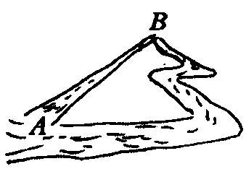
2．画线段AB=50mm，在线段AB上取一点C，使得5AC=2AB，在AB的延长线上取一点D，使得AB=10BD，那么CD=______mm．
3．如右图，AC=CD=DE=EB，图中和线段AD长度相等的线段是________．以D为中点的线段是________．
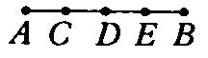
二、选择题．
4．比较线段a和b的长短，其结果一定是（ ）．
A．a=b B．a>b C．a<b D．a>b或a=b或a<b
5．下列四种说法：①因为AM=MB，所以M是AB中点；②在线段AM的延长线上取一点B，如果AB=2AM，那么M是AB的中点；③因为M是AB的中点，所以AM=MB=AB；④因为A、M、B在同一条直线上，且AM=BM，所以M是AB的中点，其中正确的是（ ）．
A．①③④ B．④ C．②③④ D．③④
三、解答题．
6．如下图已知线段a、b、c，画一条线段，使它等于a+b-c（用尺规和刻度尺两种方法）．
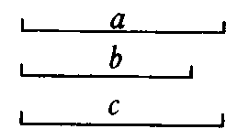
7．如下图，四条线段AB、BC、CD、DA，且AB<BC<DA<CD，用圆规比较图中的线段大小，确定出A、B、C、D四点的准确位置，再用刻度尺量出这四条线段的长度．
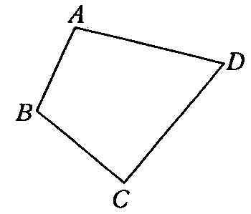
8．如下图，长方形的长为3cm，宽为2cm，用刻度尺作出每条边上的中点，并顺次连接它们，猜一猜能得到什么图形，并度量验证你的猜想．

答案:
一、1．两点之间，线段最短 2．35 3．DB、CE AB、CE
二、4．D 5．D 三、6～8．略

